STAMPA ASSICURATA **NON** ISCRIZIONE
Il percorso da seguire è:
Servizi demografici ⇒ Leva militare ⇒ Preparazione lista di leva ⇒ Stampa assicurata NON iscrizione
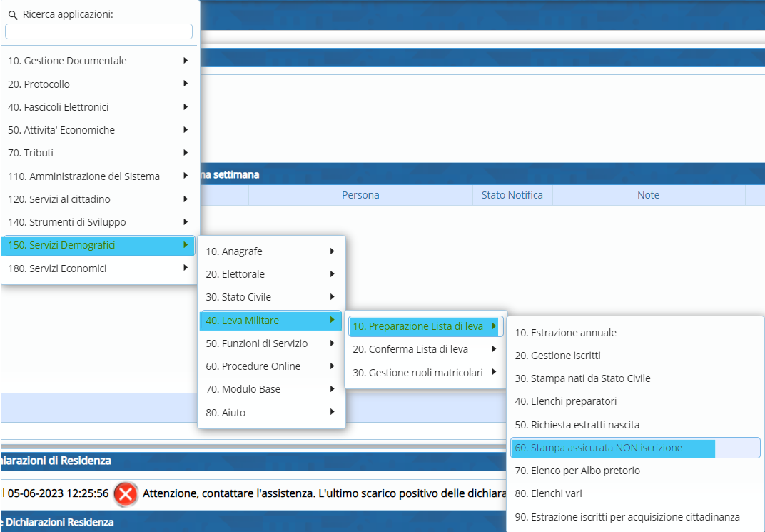
Il programma permette di generare e stampare l’assicurata NON iscrizione per il comune dove il soggetto sia Emigrato.
Accade spesso che il soggetto si trovi in una località diversa da dove era emigrato originariamente, in quel caso con Gestione Iscritti è possibile modificare il comune di emigrazione e stampare poi l’assicurata NON iscrizione.
Per stamparla bisogna compilare i seguenti campi:
- Anno di competenza;
- Causale di cancellazione;
- Inserire il relativo testo.


